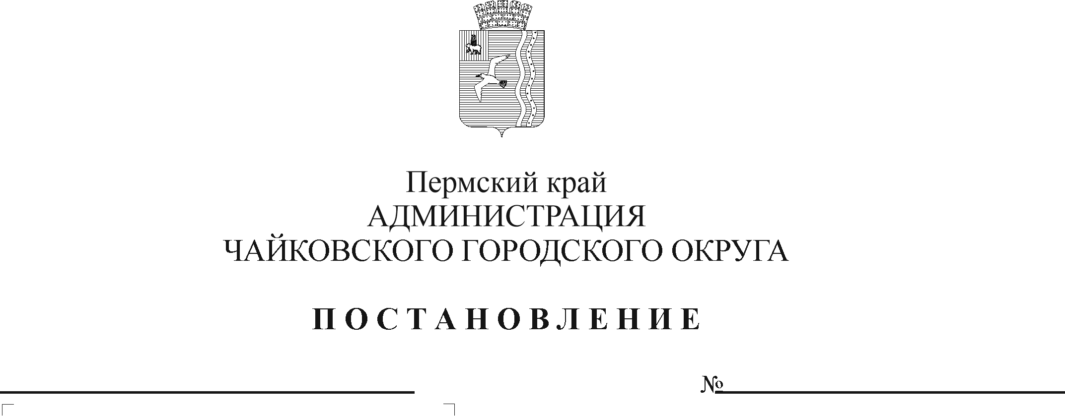
Об установлении расходного обязательства Чайковского городского округа на организацию предоставления общедоступного и бесплатного дошкольного, начального общего, основного общего, среднего общего образования обучающимся с ограниченными возможностями здоровья в отдельных муниципальных общеобразовательных учреждениях, осуществляющих образовательную деятельность по адаптированным основным общеобразовательным программам, и об утверждении Порядка предоставления и расходования средств

В соответствии со статьей 78.1 Бюджетного кодекса Российской Федерации, постановлением Правительства Пермского края от 18 декабря 2015 г. № 1109-п «О предоставлении субсидий бюджетам муниципальных и городских округов Пермского края из бюджета Пермского края на организацию предоставления общедоступного и бесплатного дошкольного, начального общего, основного общего, среднего общего образования обучающимся с ограниченными возможностями здоровья в отдельных муниципальных общеобразовательных учреждениях, осуществляющих образовательную деятельность по адаптированным основным общеобразовательным программам, в муниципальных общеобразовательных учреждениях со специальным наименованием «специальные учебно-воспитательные учреждения» и муниципальных санаторных общеобразовательных учреждениях», Уставом Чайковского городского округа, решением Чайковской городской Думы от 21 сентября 2018 г. № 13 «О вопросах правопреемства»
ПОСТАНОВЛЯЮ:
- Включить в реестр расходных обязательств Чайковского городского округа расходы на организацию предоставления общедоступного и бесплатного дошкольного, начального общего, основного общего, среднего общего образования обучающимся с ограниченными возможностями здоровья в отдельных муниципальных общеобразовательных учреждениях, осуществляющих образовательную деятельность по адаптированным основным общеобразовательным программам, за счет субсидий, передаваемых из бюджета Пермского края, и средств местного бюджета.
- Определить главным распорядителем бюджетных средств, указанных в пункте 1 постановления, Управление образования администрации Чайковского городского округа.
- Утвердить прилагаемый Порядок предоставления и расходования средств на организацию предоставления общедоступного и бесплатного дошкольного, начального общего, основного общего, среднего общего образования обучающимся с ограниченными возможностями здоровья в отдельных муниципальных общеобразовательных учреждениях, осуществляющих образовательную деятельность по адаптированным основным общеобразовательным программам.
- Признать утратившим силу постановление администрации Чайковского муниципального района от 29 февраля 2016 г. № 142 «Об утверждении Порядка предоставления и расходования средств на организацию предоставления общедоступного и бесплатного дошкольного, начального общего, основного общего, среднего общего образования обучающимся с ограниченными возможностями здоровья в отдельных муниципальных общеобразовательных учреждениях, осуществляющих образовательную деятельность по адаптированным основным общеобразовательным программам, в муниципальных общеобразовательных учреждениях со специальным наименованием «специальные учебно-воспитательные учреждения для обучающихся с девиантным (общественно опасным) поведением».
5. Опубликовать постановление в газете «Огни Камы» и разместить на официальном сайте администрации Чайковского городского округа.
6. Постановление вступает в силу после его официального опубликования и распространяется на правоотношения, возникшие с 1 сентября 2022 г.
7. Контроль за исполнением постановления возложить на заместителя главы администрации Чайковского городского округа по социальным вопросам.

И.о. главы городского округа –
главы администрации
Чайковского городского округа А.В. Агафонов

УТВЕРЖДЕН
постановлением администрации
Чайковского городского округа
от ______________2022 № _____

ПОРЯДОК
предоставления и расходования средств на организацию предоставления общедоступного и бесплатного дошкольного, начального общего, основного общего, среднего общего образования обучающимся с ограниченными возможностями здоровья в отдельных муниципальных общеобразовательных учреждениях, осуществляющих образовательную деятельность по адаптированным основным общеобразовательным программам

1. Общие положения

  - Настоящий Порядок устанавливает правила предоставления и расходования средств на организацию предоставления общедоступного и бесплатного дошкольного, начального общего, основного общего, среднего общего образования обучающимся с ограниченными возможностями здоровья в отдельных муниципальных общеобразовательных учреждениях, осуществляющих образовательную деятельность по адаптированным основным общеобразовательным программам (далее – Порядок), в рамках реализации муниципальной программы «Развитие образования Чайковского городского округа», утвержденной постановлением администрации города Чайковского от 15 января 2019 г. № 5/1.
  - Средства предоставляются в целях реализации мероприятий по организации предоставления общедоступного и бесплатного дошкольного, начального общего, основного общего, среднего общего образования обучающимся с ограниченными возможностями здоровья в отдельных муниципальных общеобразовательных учреждениях, осуществляющих образовательную деятельность по адаптированным основным общеобразовательным программам.
  - Средства предоставляются в пределах бюджетных ассигнований, предусмотренных в сводной бюджетной росписи бюджета Чайковского городского округа на соответствующий финансовый год и плановый период, и лимитов бюджетных обязательств, доведенных Управлению образования администрации Чайковского городского округа (далее – Управление образования) в установленном порядке.
  - Средства предоставляются на условиях софинансирования: в размере не более 92,5% за счет средств краевого бюджета и не менее 7,5% за счет средств местного бюджета.

- Условия и порядок предоставления субсидии

  - Средства предоставляются в виде субсидии на обеспечение выполнения муниципального задания муниципальным бюджетным образовательным учреждениям, осуществляющим образовательную деятельность по адаптированным основным общеобразовательным программам (далее – учреждения), в отношении которых Управление образования осуществляет функции и полномочия учредителя (далее – учредитель).
  - Субсидии предоставляются на основании Соглашения о предоставлении из бюджета Чайковского городского округа муниципальному бюджетному (автономному) учреждению субсидии на финансовое обеспечение выполнения муниципального задания на оказание муниципальных услуг (выполнение работ) (далее – Соглашение), заключенного между учредителем и учреждением в соответствии с типовой формой, утвержденной приказом Управления финансов и экономического развития администрации Чайковского городского округа от 10 января 2019 г. № 20.
  - Субсидия предоставляется на лицевой счет, открытый в Управлении финансов администрации Чайковского городского округа, в сроки, установленные Соглашением.
  - Субсидия предоставляется учреждению, имеющему лицензию на осуществление образовательной деятельности, исходя из нормативных затрат на оказание муниципальных услуг, утвержденных учредителем, численности обучающихся, общей площади помещений учреждений и расчетной суммы налогов.
2.5. Субсидия расходуется учреждением по направлениям в соответствии с Порядком, утвержденным нормативным правовым актом Правительства Пермского края.
  - В рамках предоставления полного государственного обеспечения проживающие обучающиеся обеспечиваются одеждой для посещения школы, а также спортивной формой один раз в год в виде выплаты денежной компенсации родителям (законным представителям).
Денежная компенсация для обеспечения одеждой заменяется натуральной помощью семьям, находящимся в социально опасном положении.
  - Обучающиеся, не посещающие учреждение и получающие образование на дому, получают бесплатное питание в форме выплаты денежной компенсации, за исключением обучающихся из семей, находящихся в социально опасном положении, которым бесплатное питание заменяется набором продуктов питания.
Выплата денежной компенсации за бесплатное питание родителям (законным представителям) обучающихся и определение стоимости набора продуктов питания производится в соответствии с размером стоимости двухразового питания в день на одного приходящего обучающегося, установленным нормативным правовым актом администрации Чайковского городского округа.
  - В случае организации образовательной деятельности в рамках реализации ограничительных мероприятий (карантина) в целях соблюдения санитарно-эпидемиологического благополучия населения бесплатное питание обучающихся заменяется набором продуктов питания.
  - Не использованные в текущем финансовом году остатки субсидий, предоставленных учреждениям на выполнение муниципального задания, используются в очередном финансовом году в соответствии с планом финансово-хозяйственной деятельности учреждений для достижения целей, ради которых эти учреждения созданы.
3. Требования к отчетности

3.1. Учреждения предоставляют учредителю отчетность в сроки и по форме, установленные Соглашением.
3.2. Контроль за своевременностью представления отчетов и достоверностью отчетных данных возлагается на руководителей учреждений.

4. Порядок осуществления контроля за соблюдением целей, условий и порядка предоставления субсидии и ответственность за их несоблюдение

4.1. Учреждения несут ответственность за целевое использование субсидии, соблюдение условий, установленных при предоставлении субсидии, полноту, качество, достоверность и своевременность предоставления отчетности и документов.
4.2. Контроль за использованием субсидии, соблюдением требований и условий их предоставления, установленных настоящим Порядком и(или) Соглашением, осуществляют Управление образования, Управление финансов, Контрольно-счетная палата Чайковского городского округа.
4.4. В случае несоблюдения учреждениями целей и условий, установленных при предоставлении субсидии, выявленных по результатам проверок, проведенных Управлением образования и уполномоченным органом муниципального финансового контроля, субсидия подлежит возврату в бюджет Чайковского городского округа в следующие сроки:
на основании требования Управления образования - в течение 30 календарных дней со дня получения учреждениями соответствующего требования;
на основании представления и (или) предписания уполномоченного органа муниципального финансового контроля - в срок, установленный в соответствии с бюджетным законодательством Российской Федерации.
В случае невыполнения учреждениями требований о возврате субсидии Управление образования обеспечивает взыскание субсидии в судебном порядке в соответствии с действующим законодательством.

